NOUR EL HOUDA AYADI
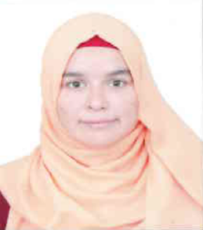
75 Coopérative el-menzil 1. Bouzareah
24 ans
Hodhod19951998@gmail.com

Disponible, Organisée et Sérieuse
FORMATION :
Novembre – Aout 2017 Stage au sein du fiduciaire d’expertise comptable - FIDEXA-
30 Boulevard Driouiche Mohammed -Draria-
Secteurs d’activités :
- Remplir les livres légaux.
- Classement des bons selon leur nature.
- Etablissement de l’état de rapprochement bancaire.
- Observation des différentes activités.
2017 Licence en Comptabilité et Audit Université d’Alger 3 Faculté des sciences économiques, des sciences commerciales et des sciences de gestion.
- Obtention du Baccalauréat Sciences Expérimentales mention acceptable.
INFORMATIQUE :
- Word.
- Excel.
LANGUE :
Maitrise oral et écrit de :
- Arabe.
- Français.
- Anglais.

